Web Service外部字段组使用步骤和使用方式

- 创建webservice外部数据源
点击设置-外部连接管理进入外部连接管理界面
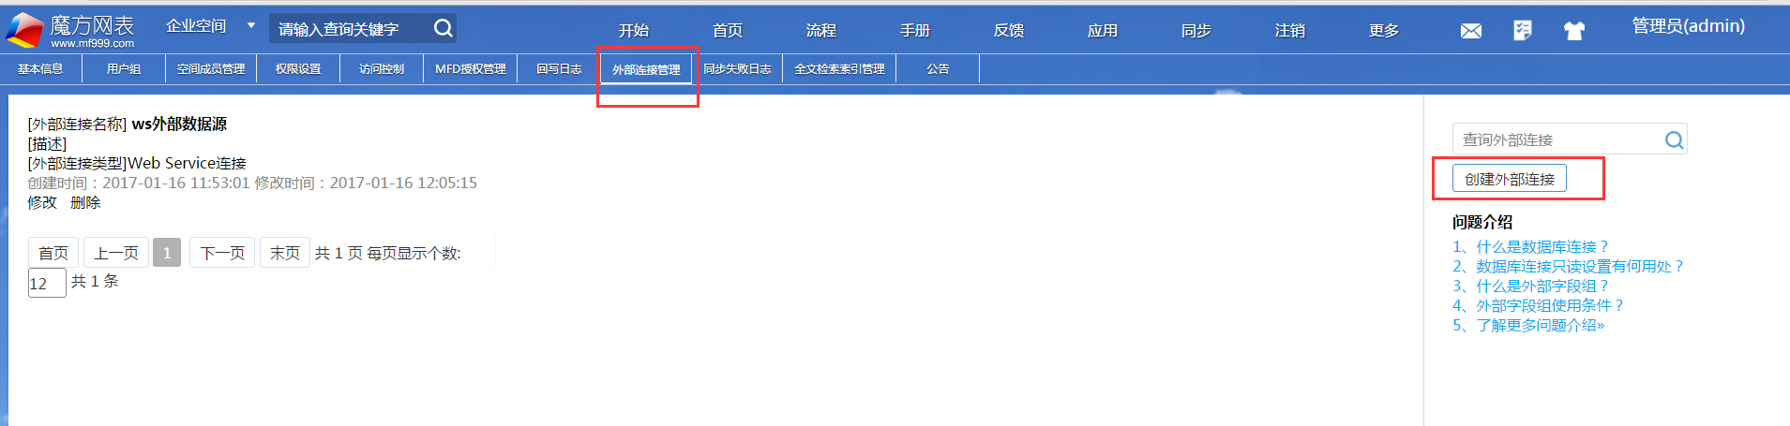
点击右侧创建外部连接按钮进入选择连接方式页面
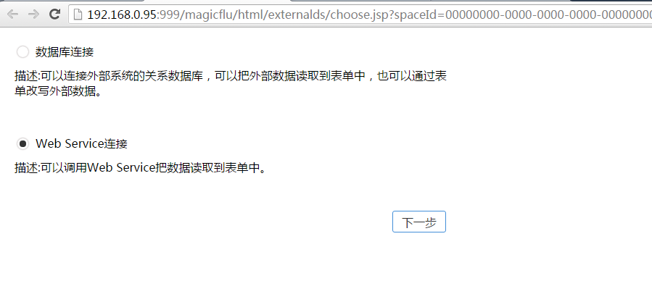
选择上图中的Web Service连接，点击下一步，进入创建Web Service页面
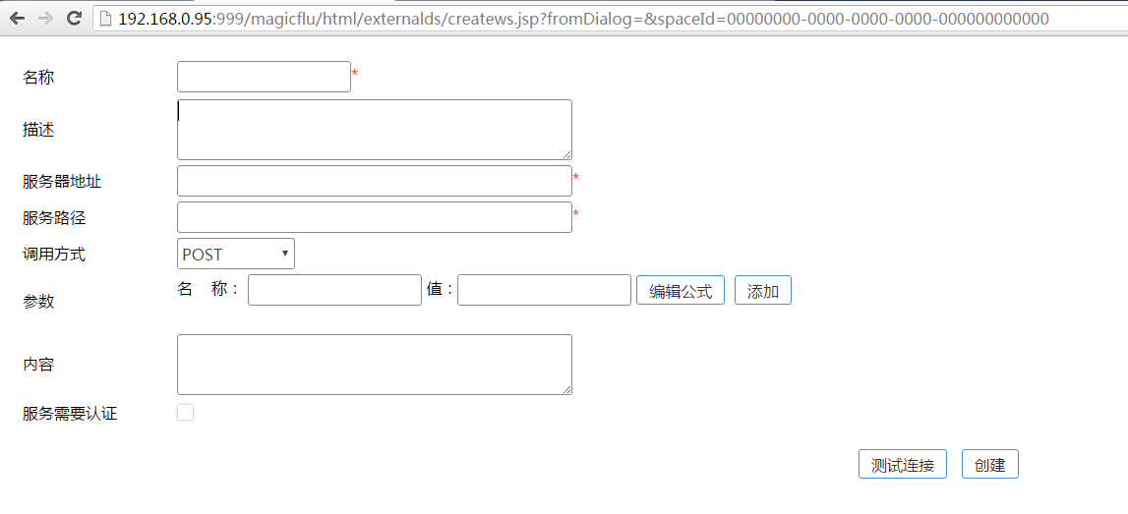
以下是使用95机器上的魔方作为外部数据源进行配置的一个例子
外部数据源名称：ws外部数据源（可用户自定义输入）
外部数据源描述：无（可用户自定义输入）
服务器地址：http://192.168.0.95:999
服务路径：
/magicflu/service/s/00000000-0000-0000-0000-000000000000/forms/70745ac9-fe41-4ba2-bb65-1b2acd2e14fe/records/feed?&start=0&limit=16&bq=updated(orderby)%3Adesc
调用方式：GET
参数：可不填
服务需要认证：暂不需要勾选
示例效果图如下：
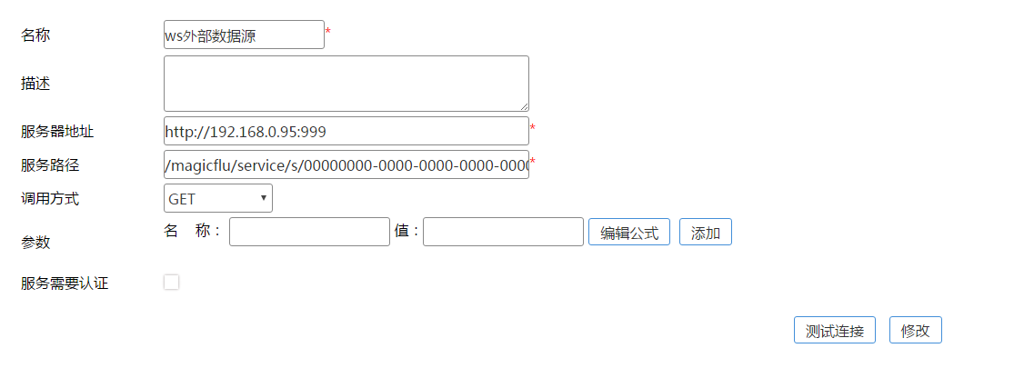
- 添加webservice外部字段组
编辑表单，添加“外部字段组”字段
选择WS连接
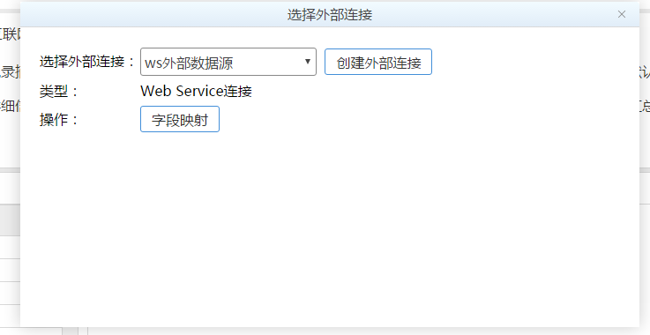
点击字段映射按钮，弹出数据加载对话框，如下图：

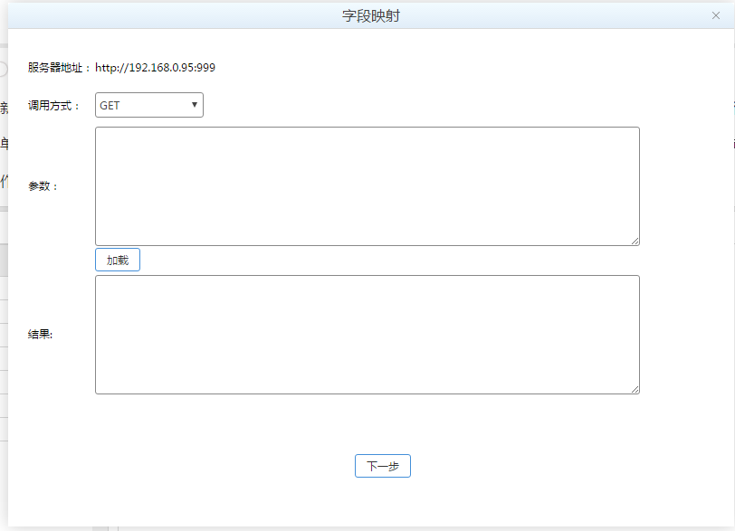

直接点击“加载”按钮，下方结果框会出现相应的数据结果，如下图，结果是一段xml字符串：

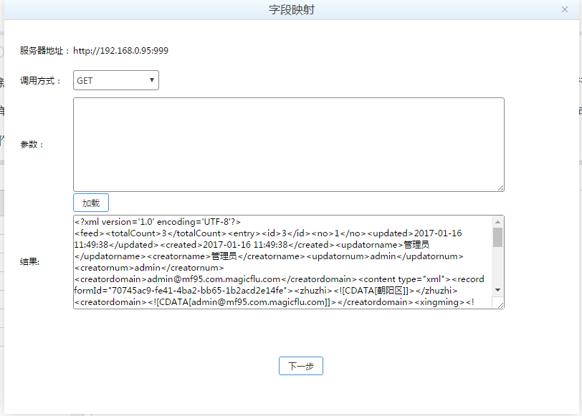
点击“下一步”，进入字段映射界面，如下图
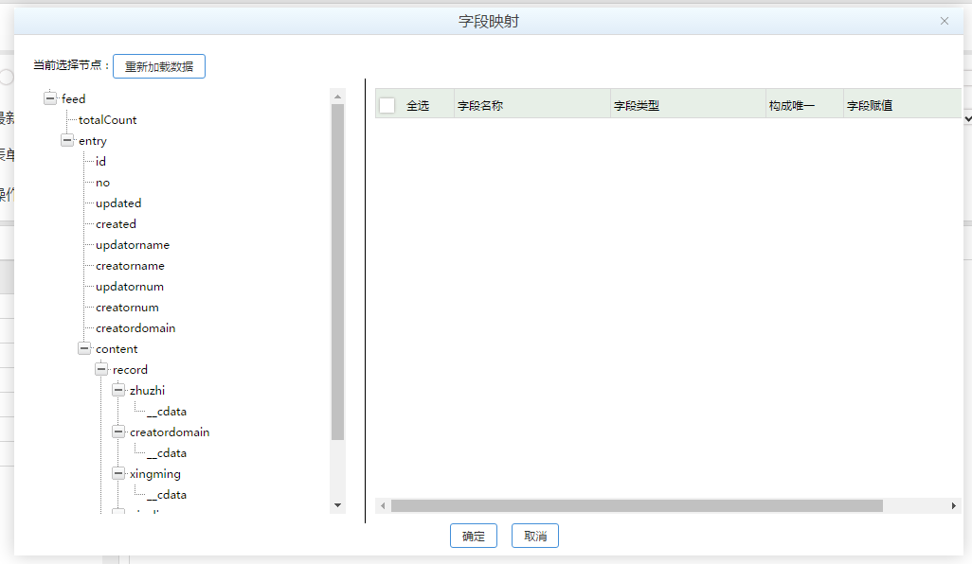
魔方的表单的字段对应的节点路径是在feed/entry/content/record下面
所以在左侧的树上选中feed/entry/content/下的record节点，右侧会出现record节点下所有的子节点列表，在列表中勾选字段所在的界面，修改名字，选中外部表单中的唯一字段作为主键（此例子中设置的是姓名这个字段是主键），点击确定，即可完成字段添加，如下图：
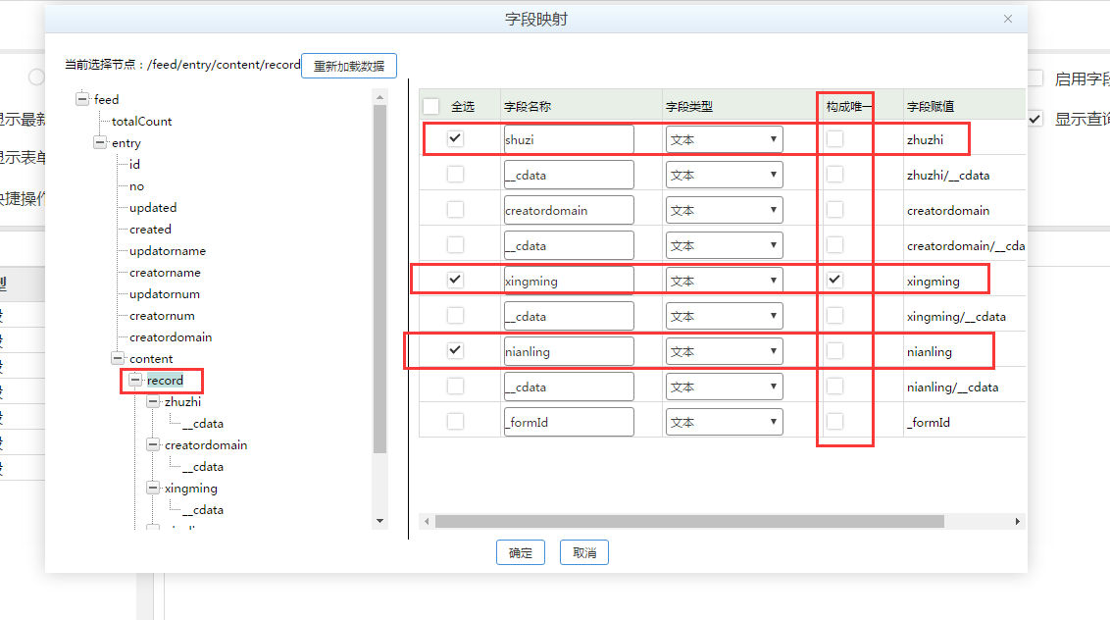
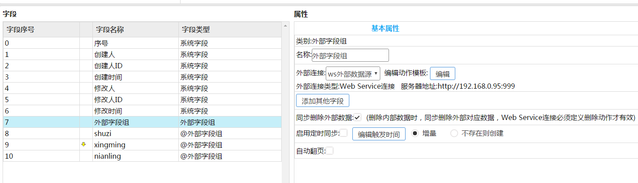
- 配置动作模板

添加完外部字段组后，还需要配置动作模板才能查看外部数据
配置动作模板点击外部字段组字段属性处的编辑按钮，如下图圈红的按钮：
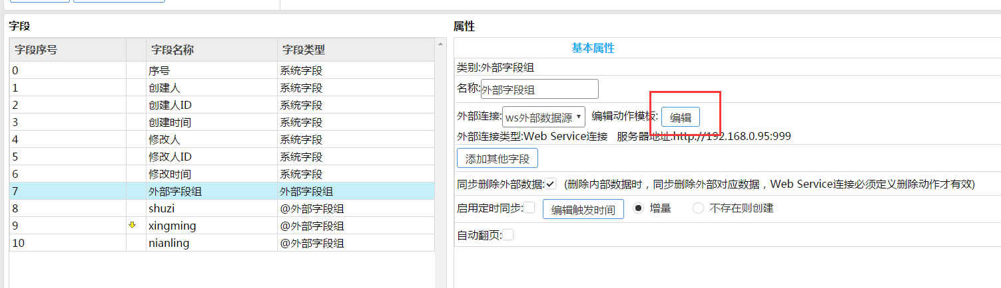

点击编辑按钮之后弹出编辑对话框，如下图：
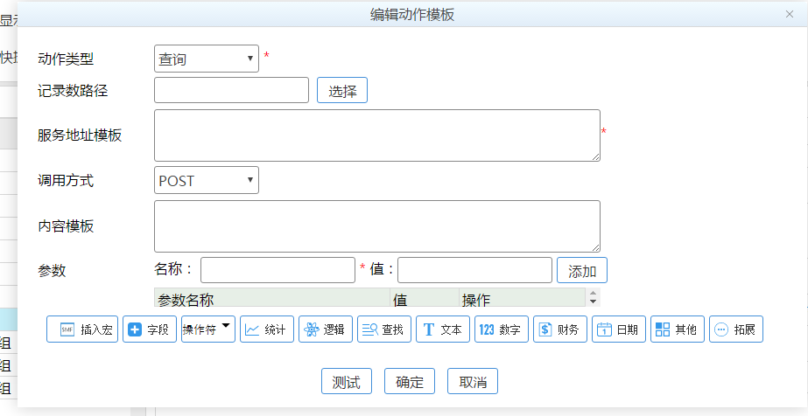
目前仅支持查询，查看，同步三种动作类型
查询动作对应魔方的记录列表
查看动作对应于魔方的查看单条记录
同步动作是为了定时更新外部数据源新增和修改的记录

查询动作定义如下：
动作类型：查询
记录树路径：/feed/totalCount（点击后面的选择按钮选择路径，一般选择totalCount所在节点，但也要视具体webservice而定）
服务地址模板：
/magicflu/service/s/00000000-0000-0000-0000-000000000000/forms/70745ac9-fe41-4ba2-bb65-1b2acd2e14fe/records/feed?&start=0&limit=16&bq=updated(orderby)%3Adesc
调用方式：GET
参数：暂无
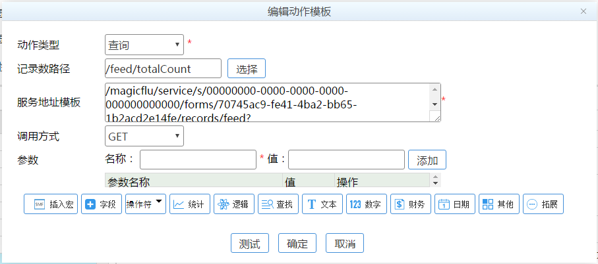

查看动作定义如下：
动作类型：查看
服务地址模板：
/magicflu/service/s/00000000-0000-0000-0000-000000000000/forms/70745ac9-fe41-4ba2-bb65-1b2acd2e14fe/records/feed?&start=0&limit=16&bq=xingming(eq):#MF{$MF(xingming)$ }#调用方式：GET
参数：暂无
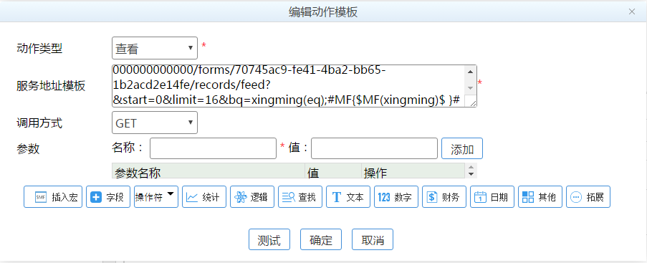

同步动作定义如下：
同步动作定义与查询动作没有区别，启用定时同步的情况下，系统会自动把查询结果做同步处理．处理方式如下：
1 如果选择增量，则每次同步动作返回的数据系统都会新增到表单中，如果选择不存在则创建，系统会根据主键字段进行查询，如果该条记录已经被同步过，则会更新该记录，如果没有同步过则新建。
2 如果启用自动翻页，则系统会从开始页码，按照每页记录数，一页页的进行数据同步，在数据量超出1000条时需要使用。
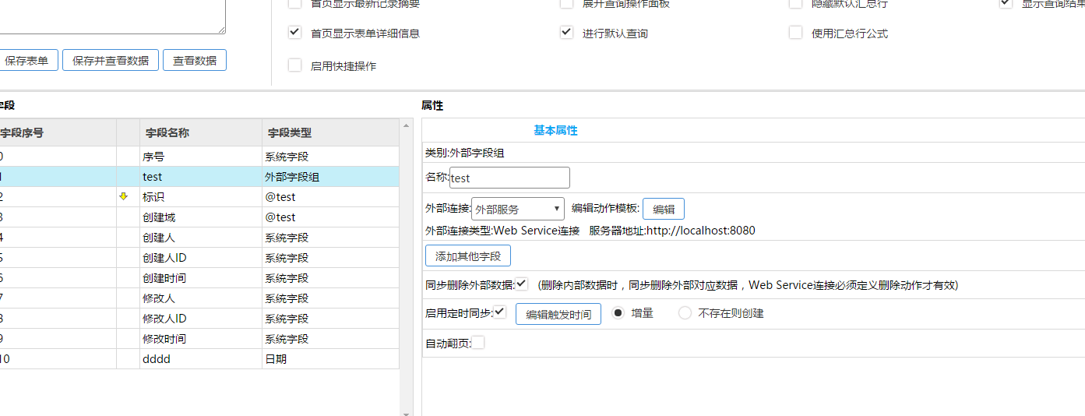

定义完动作模板之后，保存表单，进入到记录列表界面，即可看到web service外部查询的数据。

